a 标签不会继承父元素的颜色，a标签默认为蓝色

background-color:#00FF00;/*背景的颜色*/
background-image:url("../images/chrome.gif");/*背景的图片*/
background-repeat:no-repeat;/*背景图片平铺设置*/
background-position:center center;/*也可以设置像素*/

display属性
所有的元素分为两种元素
a.块级元素（display:block） div p
特点：占一行，贪婪
b.行内元素（display:inline）span
特点：不占一行，老实
总结:
display用来设置元素的显示的方式
1.block
2.inline 设置不了宽和高
3.inline-block 能这是宽和高 ie6/7不起作用
4.none //隐藏

Span 给span设置高度不起作用 设置float之后就好了，由display:inline变成了display:block
即：浮动元素会使元素变成块级元素，而不论他本身是何种元素

a标签里面不能放block元素

- 给盒子设置高度和宽度要求这个盒子必须不是行内元素
- 给盒子设置width和height只是代表设置的内容区的宽和高。
- 盒子的高度=内容的高度+padding-top+padding-bottom+border-top+border-bottom
盒子的宽度类似

position //定位属性
static //静态（非动态）
relative //相对自己（盒子的顶点）的 可以移动通过top和left属性
【当设置了top和left后，原来的位置还是在占着，新的位置在漂浮着】

fixed //固定在漂浮在浏览器的（通过top、left、right、bottom）
我们盒子有两种方式存在在浏览器中
第一种方式：绘制在画板（static、relative）
第二种方式：漂浮在画板之上（fixed、absolute）
absolute //绝对的漂浮定位在body的某个位置【漂浮不固定】，参照position为非static的元素
结论：
position组合使用的规律
如果有个元素它的position:absolute的话，那么它参照的顶点是往父容器寻找position为非static的元素
配合top和left才行

dl data list
dt data title
dd data description 以下情况用
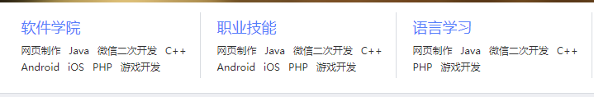

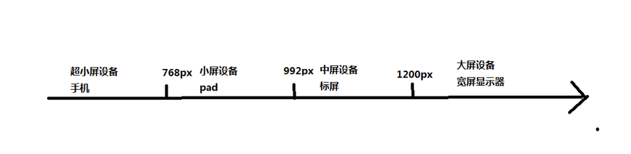

DIV CSS left right top bottom定位
这四个CSS属性样式用于定位对象盒子，必须定义position属性值为absolute或者relative此取值方可生效。

margin 不能去是相对于同级元素，不能相对父级元素。/*给父盒子加边框*/ border:1px solid #eee; 才可以
如有需求可给父元素设置padding替换
浮动的元素没有margin的塌陷，不浮动才有塌陷

.box{ 块级元素水平居中
width: 800px;
height: 300px;
background-color: lightblue;
margin:50px auto;
}

.txt{ 文集水平居中
text-align: center;
}

overflow：hidden有俩个引申含义：
①会强制让父盒子去检测浮动的子盒子的高度，将检测的子盒子的高度自动撑开自己的高度。（只要看到盒子高度自适应，只需要给父盒子加overflow：hidden）
②会强制检测子盒子的浮动，会让父盒子强制管理住自己的浮动的子盒子，不让子盒子影响别人同时也不让别人影响自己。

不针对祖先元素的定位参考点
有top参与绝对定位的参考点是页面的左上或者右上角。
有bottom参与的情况参考点是首屏的右下或者左下角。

